**Športujeme za každého počasia: Funkčná športová móda**

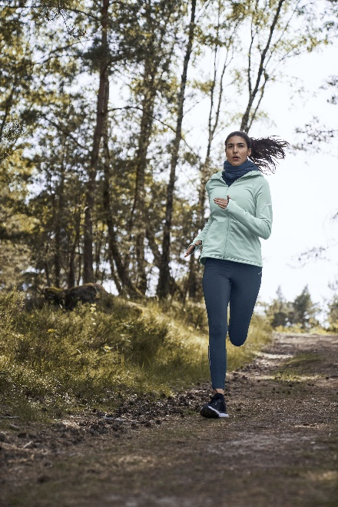**Ešte pred chvíľou svietilo slnko, ešte minulý týždeň bolo jasno, a odkiaľ sa zrazu berie ten vietor? Všetci poznáme výzvy, ktoré jeseň prináša. Táto kolekcia Tchibo sa o to postará. Aby ste sa pri tréningu mohli sústrediť iba na jednu vec: na seba a svoje telo.**

**Kolekciu „Športujeme za každého počasia: Funkčná športová móda“ nájdete v predajniach Tchibo od 9. októbra 2023 alebo v Tchibo kútikoch v obchodných reťazcoch od 10. októbra 2023. Pre držiteľov TchiboCard bude dostupná online už od 3.10.2023.**

**Termobunda**

S úpravou DryActive Plus. Mäkko zdrsnená vnútorná strana. 2 bočné šikmé vrecká na zips. 2 farby. Odporúčaná cena: 29,99 €.

**Bežecké termolegíny**

Mäkko zdrsnená vnútorná strana. S úpravou DryActive Plus. Postranné vrecko. 2 farby. Odporúčaná cena: 22,99 €.

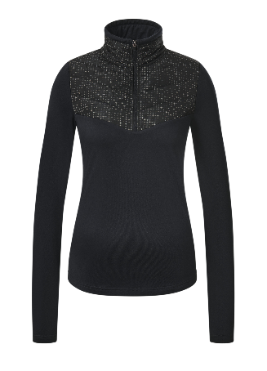

**Multifunkčná šatka**

7 možností nosenia: čiapka, šatka, čelenka, kukla, šatka, pirátska šatka alebo čelenka do vlasov. S úpravou DryActive Plus. Vaflová štruktúra na fleecovej vnútornej strane. Odporúčaná cena: 7,99 €.

**Hybridné termotričko**

Kombinácia vetruodolnej tkaniny a hrejivej funkčnej tkaniny z jedného džerseja. S úpravou DryActive Plus. Impregnácia evoPel šetrná k životnému prostrediu. Exkluzívne na [www.tchibo.sk](http://www.tchibo.sk). Odporúčaná cena: 34,99 €.

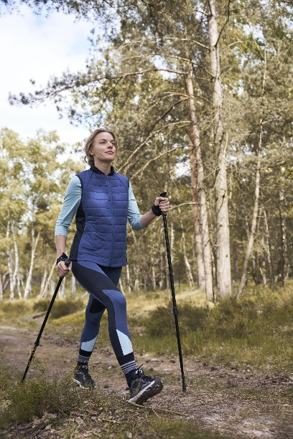**Prešívaná termovesta**

S úpravou DryActive Plus. Ekologicky šetrná impregnácia evoPel. Mäkko zdrsnená vnútorná strana. Odporúčaná cena: 34,99 €.

**Teleskopické vychádzkové palice**

Jednoduché prispôsobenie príslušné veľkosti tela. Ergonomicky tvarovaná rukoväť. Kovová špička uľahčuje chôdzu po pevnom, napr. skalnatom povrchu. Exkluzívne na [www.tchibo.sk](http://www.tchibo.sk). Odporúčaná cena: 39,99 €.

**Športové legíny »Colorblocking«**

S úpravou DryActive Plus. Široký pás na tvarovanie postavy. S reflexnými dizajnovými prvkami. Odporúčaná cena: 22,99 €.

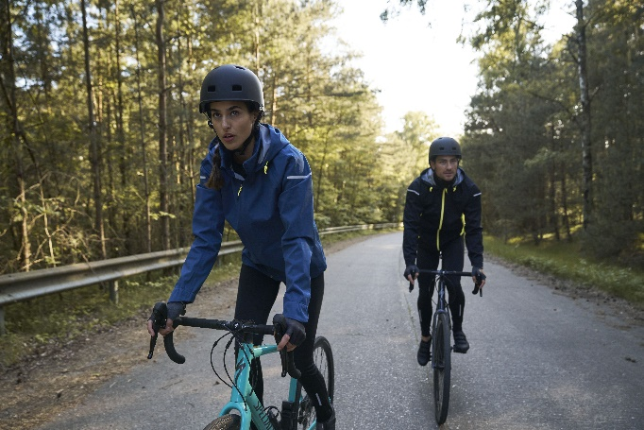**Dámska cyklistická bunda do dažďa**

Technológia DryProof™. Odolnosť vodnému stĺpcu do 5 000 mm. Ľahký trojvrstvový laminát a podlepené švy. Impregnácia evoPel® šetrná k životnému prostrediu. Exkluzívne na [www.tchibo.sk](http://www.tchibo.sk). Odporúčaná cena: 69,95 €.

**Pánska cyklistická bunda do dažďa**

Technológia DryProof™. Odolnosť vodnému stĺpcu do 5 000 mm. Impregnácia evoPel® šetrná k životnému prostrediu. Ľahký trojvrstvový laminát a podlepené švy. Exkluzívne na [www.tchibo.sk](http://www.tchibo.sk). Odporúčaná cena: 69,95 €.

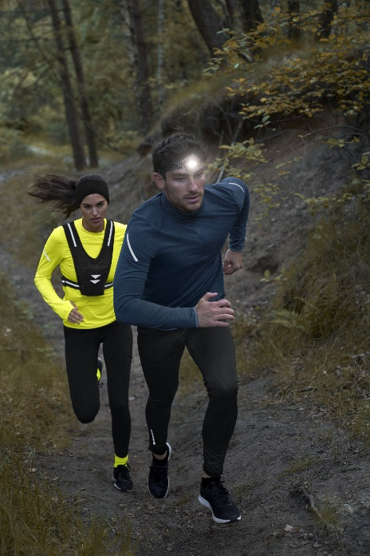**Pánske funkčné termotričko**

S úpravou DryActive Plus. Mäkko zdrsnená vnútorná strana. Bočné vrecko na zips. 3 farby. Odporúčaná cena: 22,99 €.

**Dámske funkčné tričko**

S dlhým rukávom a s úpravou DryActive Plus. Priliehavý strih. Extra ploché švy. 3 farby. Odporúčaná cena: 17,99 €.

**Bežecká vesta s chytrým telefónom**

Smartfón je možné ovládať priamo cez fóliu. Nastaviteľná šírka. Exkluzívne na [www.tchibo.sk](http://www.tchibo.sk). Odporúčaná cena: 19,99 €.

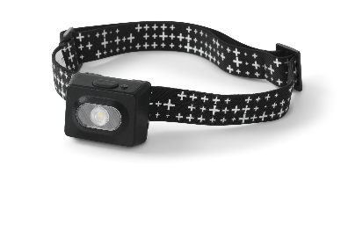**Čelovka**

Vrátane lítium-polymérovej batérie. S 3 stupňami svietenia. S možnosťou nastavenia 6 uhlov svietenia. Odporúčaná cena: 10,99 €.

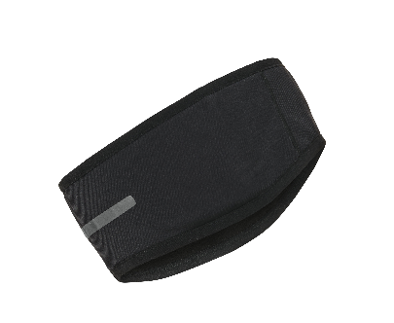

**Vetruvzdorná čelenka**

Udržuje teplo vďaka membráne. Odporúčaná cena: 7,99 €.

**Bezšvové športové legíny**

Rôzne pletené zóny spojené bez švov. S úpravou DryActive Plus. Tvarovací efekt. Exkluzívne na [www.tchibo.sk](http://www.tchibo.sk). Odporúčaná cena: 22,99 €.

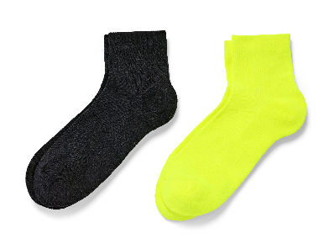

**Krátke športové ponožky**

Zosilnená špička a päta. Extra plochý šev v oblasti prstov. V balení 2 páry. Odporúčaná cena: 7,99 €.

**Užitočné informácie o spoločnosti Tchibo**

Tchibo patrí k **najväčším výrobcom kávy na svete** a je **vedúcou firmou na trhu praženej kávy** na mnohých európskych trhoch**.** Tchibo je rovnako jedným z najväčších medzinárodne pôsobiacich maloobchodných predajcov. Jedinečný obchodný model spoločnosti Tchibo prepája kávovú expertízu a **týždenne nové tematické kolekcie** **spotrebného tovaru.** Svoje výrobky ponúka Tchibo prostredníctvom viackanálového distribučného systému, ktorý tvorí sieť kamenných predajní Tchibo, internetový obchod [www.tchibo.sk](http://www.tchibo.sk) a sieť predajných miest vo vybraných predajniach obchodných reťazcov. Spoločnosť bola založená v roku 1949 v nemeckom Hamburgu, kde má svoje ústredie.

V Slovenskej republike pôsobí prostredníctvom TCHIBO SLOVENSKO spol. s r.o. od roku 1991 v segmente praženej a instantnej kávy pod známymi značkami **Tchibo, Eduscho a Davidoff Café**. Od roku 2008 rozvíja TCHIBO SLOVENSKO na slovenskom trhu obchodnú činnosť zameranú na predaj spotrebného tovaru Tchibo. Každý týždeň je uvedená do predaja nová kolekcia asi 30 výrobkov na určitú tému vo výbornom pomere ceny a kvality. Témy sa v priebehu roka striedajú a postupne zahŕňajú všetky oblasti: od kuchyne cez módu, šport, elektroniku, hračky, šperky až po záhradu. Kolekcie sú limitované a predávajú sa vždy výlučne do vypredania zásob alebo obmedzenú dobu. Popri týchto týždenne nových limitovaných kolekciách ponúka Tchibo aj **dizajnovú kolekciu výrobkov na pôžitok z kávy**, ktorá je súčasťou stálej ponuky siete obchodov Tchibo. Tchibo nezabúda ani na milovníkov domácej kvalitnej kávy - s **domácim kapsľovým kávovarom Cafissimo alebo plnoautomatickým kávovarom na zrnkovú kávu Esperto** si svoju obľúbenú šálku kávy môžete dopriať v pohodlí domova rýchlo, ľahko a profesionálne.

Spoločnosť Tchibo podniká **zodpovedne.** Dlhodobo sa angažuje v mnohých projektoch zameraných na trvalo udržateľnú produkciu kávy, bavlny či dreva a zaistenie zodpovedajúcich pracovných a životných podmienok malopestovateľov a pracovníkov v továrňach. Aktívne pomáha riešiť otázky ako globálne otepľovanie, ohľaduplné hospodárenie s vodou, pôdou, energiami a zdrojmi, zaobchádzanie s odpadom či zachovanie biodiverzity. Zapája sa do činnosti mnohých miestnych komunít.

**V prípade záujmu o ďalšie informácie kontaktujte, prosím:**

Silvia Keráková Michaela Hanáková

PR Consultant PR Consultant

10/10 COMMUNICATIONS 10/10 COMMUNICATIONS

email: silvia.kerakova@1010comms.sk email: michaela.hanakova@1010comms.sk

tel: 0940 601 902 tel: 0907 581 582